|  |  |  |  |
| --- | --- | --- | --- |
| **COLEGIO PSICOPEDAGÓGICO EL ARTE DEL SABER – GUÍA DE TRABAJO** | | | |
| **ASIGNATURA: Lenguaje** | **GRADO:**  **Quinto** | **PERIODO: II** | **FECHA:**  **27al 30 de abril** |

**TEMA: Los conectores**

Esta semana hemos trabajado los conectores, ten en cuenta la información dada para resolver la guía. No olvides tomar fotos y subirlas al correo: humanidadescas@gmail.com

Fecha límite de entrega: Domingo 3 de mayo

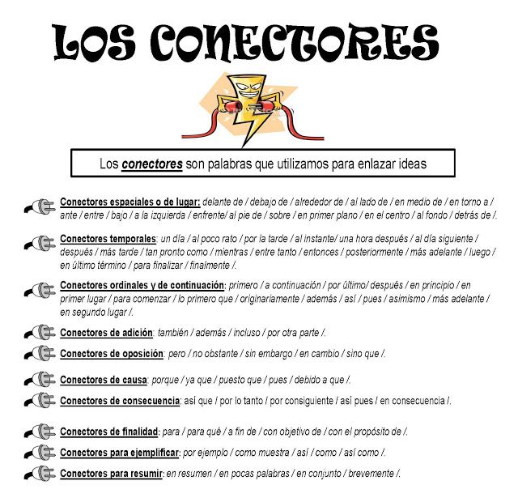Tomado de: Pinterest.com

**1. En la plataforma encontrarás un vídeo explicativo para hacer una marioneta, con materiales que tengas en casa realiza tu marioneta o un títere y crea una conversación sobre la naturaleza haciendo uso de diferentes conectores, graba el vídeo que tenga una duración no superior a tres minutos y envíalo al correo. ¡Deja volar tu imaginación!**